臺中市私立弘文高中113學年度 第2學期議題融入課程之規劃
國文科 教學單元活動設計表
114年2月14日
_{融入議題} | □生涯規劃 □生命教育 □法治教育 □人權教育 □性別平等  □海洋教育 □環境教育 □能源發展 □多元文化 □原住民族教育  □國際教育 V家庭教育 □防災教育 □品德教育 □戶外教育  □安全教育 □科技教育 □資訊教育 □閱讀素養
_{編撰教師} | 張瀞予
_{主題名稱} | 第二冊第三課紙船印象
_{學科領域} | 國中國文科 | _{教學對象} |  | 七年級
設計理念 | 1.掌握生活情境，適切表情達意，分享自身童年經驗  2.透過對文本內容的反思，以體會父母對子女的慈愛
核心素養 | A1身心素質與自我精進  A2系統思考與問題解決
學習內容
  Ad-Ⅳ-1 篇章的主旨、結構、寓意與分析。
  Bb-Ⅳ-1 自我及人際交流的感受。
  Cb-Ⅳ-1 各類文本中的親屬關係、道德倫理、儀式風俗、典章制度 等文化內涵。
學習表現 | 1-Ⅳ-1 以同理心，聆聽各項發言，並加以記錄、歸納。  2-Ⅳ-1 掌握生活情境，適切表情達意。  5-Ⅳ-2 理解各類文本的句子、段落與主要概念，指出寫作的目的與觀點。
活動名稱 | 教學活動流程簡述 |  | 時間 |  | 教具
 | 1.引起動機：  (1)學生利用平板觀看影片：紙船印象  https://h5.hle.com.tw/h5mp4/02j/01Ch/主題動畫/課文動畫/全文版/1下L03課文動畫全文版-紙船印象.mp4  2.學習任務—複習課文內容  (1)教師運用Kahoot確認是否每位同學都了解本課學習重點(請答全對的同學解說)。並作全文總結  (2)教師運用翰林速測讓每一位同學透過電子測驗卷評量學生的學習成效，並確實檢討，學生可以將重點筆記在goodnote中而後回傳到班級classroom  (3) 摺紙船線上教學～將摺好的紙船拍照上傳padlet並讓同學互相按讚點評  3.學習評量(交代回家作業) ～  觀看年齡代稱用法影片，並完成課本上課後應用練習 |  | 5分  20分  10分  10分  5分 |  | 平板、投影機  平板、投影機  平板、投影機  平板、色紙
教學評量 | 年齡代稱學習單

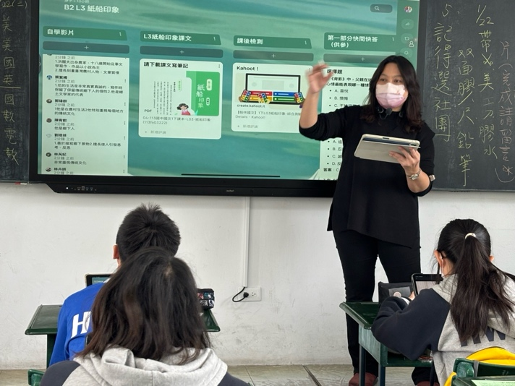 | 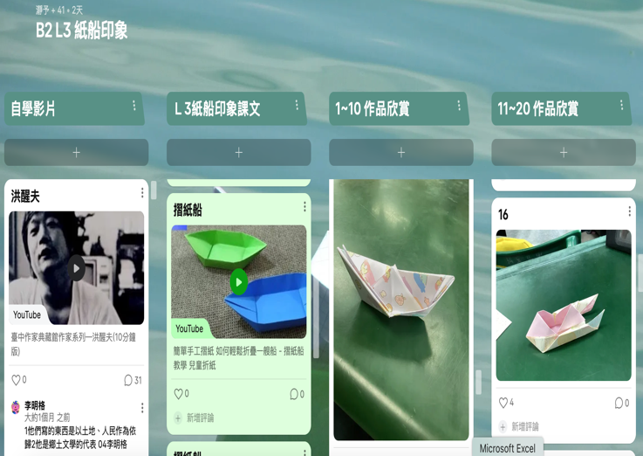
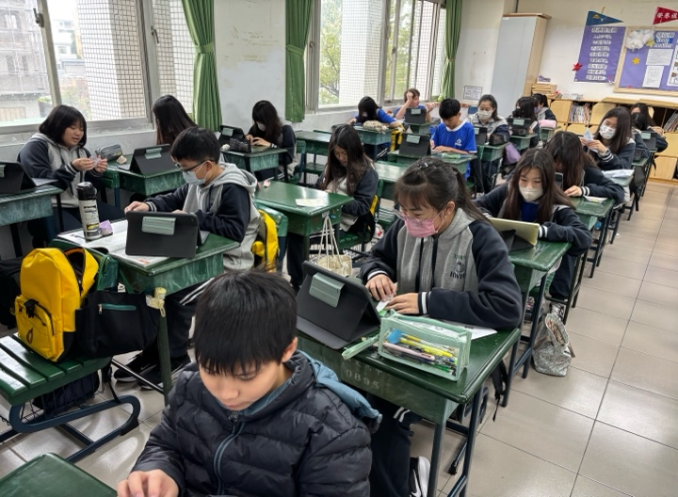 | 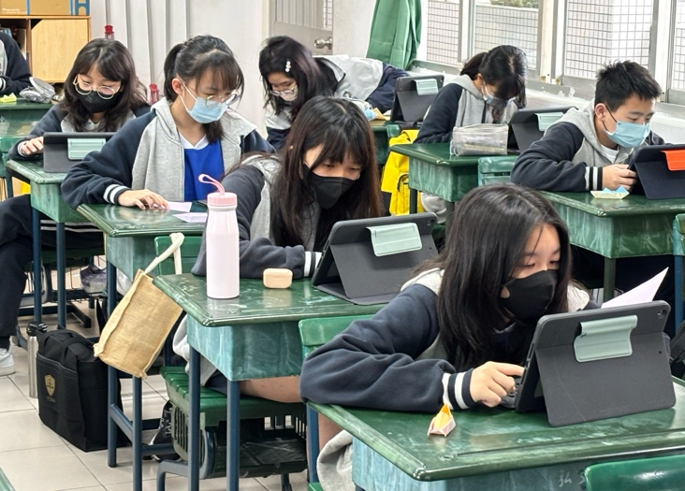
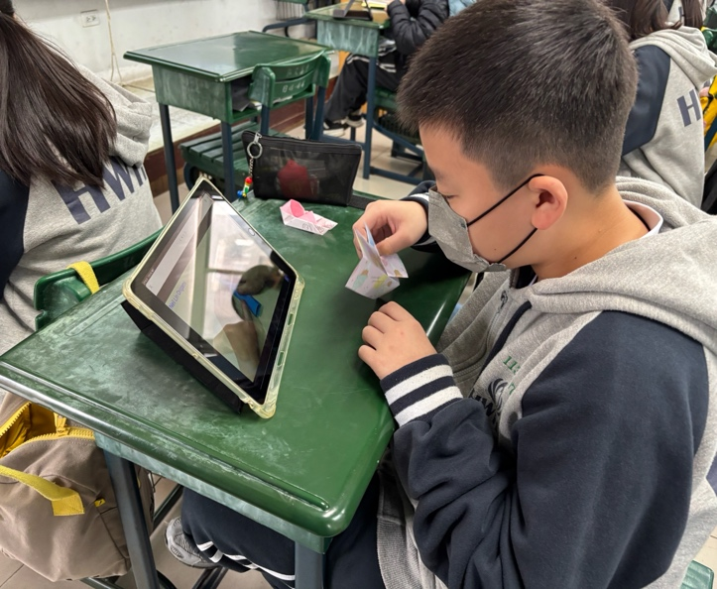 | 